Queremos escribir una aplicación para gestionar las faltas de los alumnos de un curso. Para ello tenemos las siguientes clases:

|  |  |
| --- | --- |
| **public class** Alumno {  **private int nExpediente**;*//representa el número de cuenta.* **private** String **Nombre**;  **private** String **Apellido**;  **private** ArrayList<Falta>**Faltas**;  **public** Alumno(**int** ne,String nom, String ape)  {**this.Nombre=**nom**;**  **this.Apellido=**ape**;**  **this.nExpediente=**ne**;**  **}**  **public int** getnExpediente() {  **return nExpediente**;  }   **public** String getNombre() {  **return Nombre**;  }   **public** String getApellido() {  **return Apellido**;  }   **public void** registrarFalta(**int** dia, **int** mes)  { }  **public** ArrayList<ContadorFalta> getFaltas()  { } } | **public class** ContadorFalta {  **int mes, contador**;  ContadorFalta(**int** mes,**int** cont)  {  **this**.**mes**=mes;  **this**.**contador**=cont;  }   **public int** getMes()  {  **return mes**;  }  **public int** getCont()  {  **return cont**;  } } |
| **public class** Falta {  **int dia**,**mes**;   **public** Falta(**int** dia, **int** mes) {  **this**.**dia** = dia;  **this**.**mes** = mes;  }   **public int** getDia() {  **return dia**;  }   **public int** getMes() {  **return mes;**  } } |  |

1. En la clase Alumno programar las funciones: **(3.5 Puntos)**
   1. **void registrarFalta (int dia, int mes)** para que añada a la colección de faltas del alumno actual, una nueva falta con los datos introducidos. Si ya hay una falta para ese día y ese mes no añade nada.
   2. **ArrayList<ContadorFalta> getFaltas()** devuelve una colección de objetos ContadorFaltas donde:
      1. Habrá un elemento para cada mes.
      2. La propiedad mes de cada elemento será el nº de mes (1, 2, 3, etc.)
      3. La propiedad contador de cada elemento, será el número de faltas del alumno actual en el mes correspondiente.
2. En la Actividad Principal crear el siguiente Menu. Contaremos además con una variable AlumnoActual para almacenar el alumno con el que estamos trabajando en cada momento. Tener en cuenta que dicha variable tiene que ser visible desde el resto de actividades. **(1.5 Punto)**

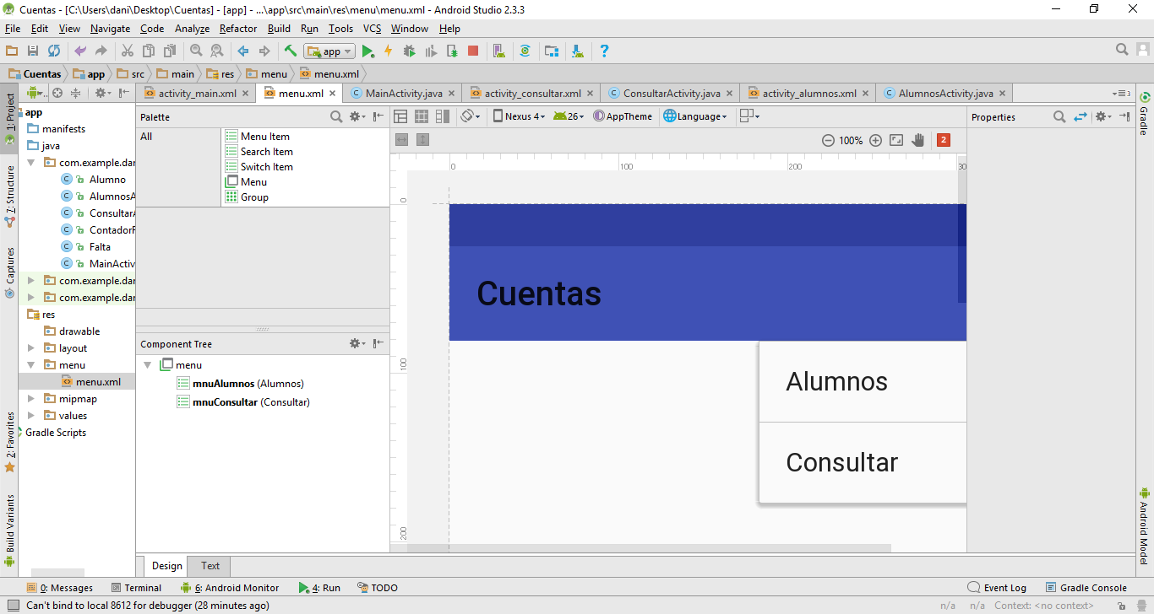

* 1. Programar lo necesario para que al pulsar alumnos muestre la actividad del ejercicio 3.
  2. Programar lo necesario para que al pulsar consultar muestre la actividad del ejercicio 4.

1. La Actividad Nuevo Alumno tiene el siguiente Layout. **(2 Puntos)**

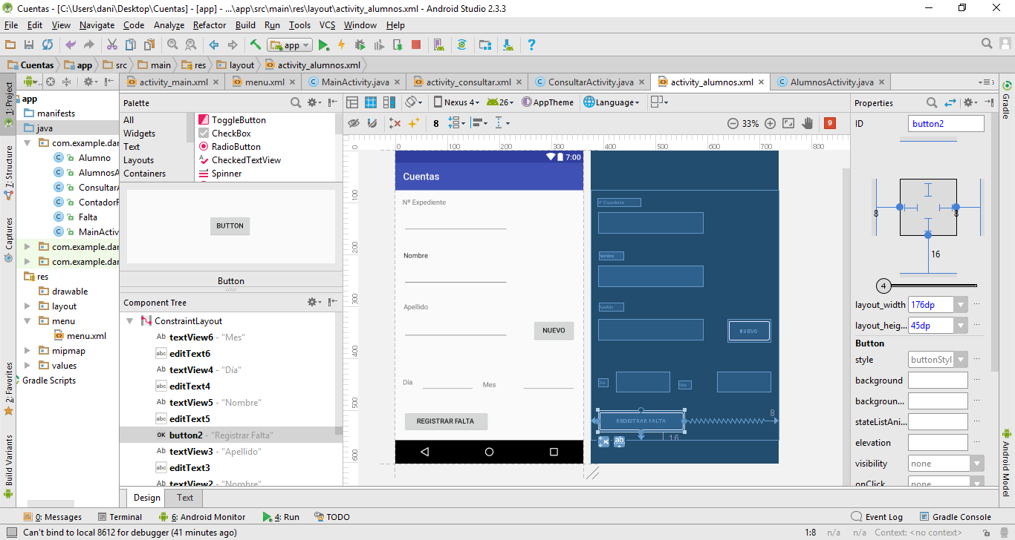

* 1. Programar el botón nuevo para que cada vez que se pulse instancie la variable AlumnoActual.
  2. Programar el botón registrar falta para que añada una nueva falta al objeto alumno recién creado, haciendo uso de la función miembro de la clase Alumno, correspondiente.

1. La Actividad Consultar tendrá el siguiente aspecto. **(3 Puntos)**

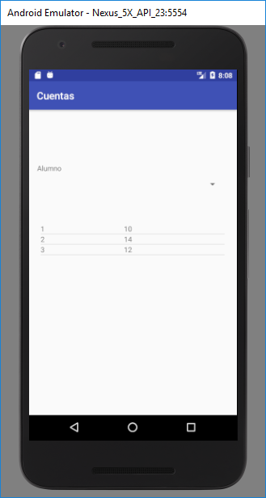

* 1. Programar el adapter necesario para mostrar en el listview el resultado de la función getFaltas del alumno seleccionado. Sacar los controles de las filas pares con fondo de color Azul.
  2. Programar la actividad Consultar para que al cargarse muestre en la ListView el resultado obtenido por la función getFaltas del AlumnoActual.